ТЕХНИЧЕСКИ УНИВЕРСИТЕТ – СОФИЯ
ФАКУЛТЕТ ПО КОМПЮТЪРНИ СИСТЕМИ И ТЕХНОЛОГИИ
ФАКУЛТЕТ ПО ТЕЛЕКОМУНИКАЦИИ

ЗАДАНИЕ
ЗА КУРСОВА РАБОТА

По дисциплината: Информационни технологии в медицината

на студента: Ангел Любомиров Стойнов,
фак. № 121222150, гр. 40б

Тема: Методи за обработка на ултразвукови диагностични сигнали

Обобщено задание:
1. Проектирайте функционалност, специфична за темата
2. Изберете конкретен специализиран чип (за хардуерните задания) или съставете блокова схема на алгоритъм за работа (за софтуерните задания)
(изпълняват се и двете точки)

Детайлно задание:
1. Опишете накратко основната теория по темата
2. Намерете готов алгоритъм или хардуерен модел, върху който може да се демонстрира функционалността
3. Създайте програма (на среда по избор), която да изпълнява функционалността
4. Създайте схема (част от схема), която да изпълнява функционалността
5. Документирате предните точки.

Съдържание на курсовата работа при предаване:
Заглавна страница по образец; Теоретична част; Решение на поставената задача; Заключение и изводи; Списък с използваните означения и съкращения и списък на използваната литература; Технически спецификации на избраните елементи и оборудване.

Общ обем – 8-10 страници

Студент:................................ Преподавател:.................................
(............................................) (доц. д-р инж. Калин Димитров)

Дата на предаване:…………………………

Съдържание
Увод 3
Основни етапи на обработка на ултразвукови сигнали 5
1. Филтриране на сигнала 5
2. Детекция на ограждаща обвивка (Envelope Detection) 5
3. Честотен анализ чрез FFT (Бърза преобразование на Фурие) 6
4. Beamforming (формиране на лъч) 6
5. Image Reconstruction (преобразуване в изображение) 7
Алгоритъм 7
Реализация на програмата 7
Блок схема 7
Технически спецификации 7
Заключение и изводи 7
Използвана литература 7

Увод
Ултразвуковите диагностични изследвания са неинвазивни и безопасни, и се използват за създаване на изображения в човешкото тяло. Тези изображения се получават чрез трансдюсери (ултразвукови излъчватели, фиг. 1), които генерират звукови вълни с честоти над 20 kHz — прага на човешкия слух. Съвременната медицинска апаратура честотите често се простират до мегахерцов диапазон.
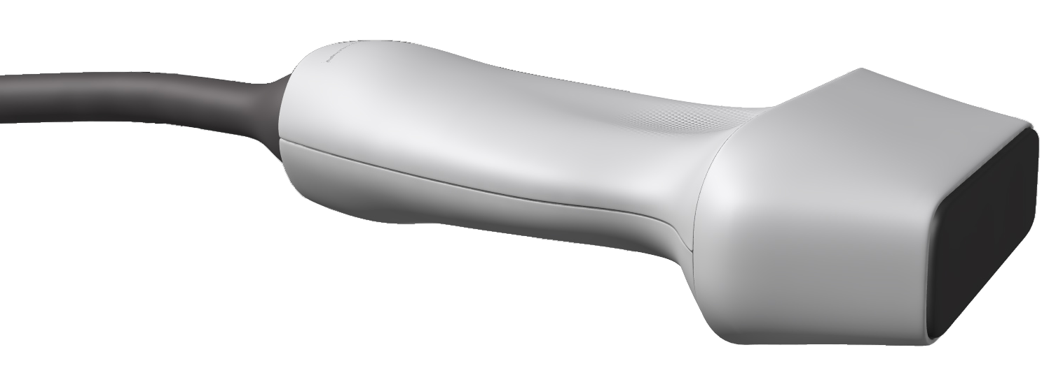
Фигура 1. Ултразвуков трансдюсер
Обикновено трансдюсерът се поставя директно върху кожата, но в по-редки случаи може да бъде използван например във гастроинтестиналния тракт, върху зоната на хирургичната интервенция и кръвни съдове (фиг. 2).
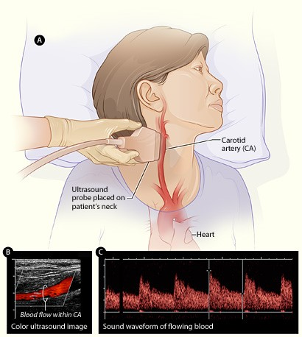
Фигура 2. Трандюсерът е поставен върху артерията (Изображение А). Цветното изображение (Изображение B) показва кръвното оросяване по самата артерия. Изображение С показва звука от движещата се кръв.
В случая трансдюсерът не само излъчва ултразвукови вълни, но и приема отразеното ултразвуково ехо. Активният елемент обикновено е пиезоелектричен кристал, който при приложено електрическо поле вибрира и излъчва звукови вълни. Ако към него се върне звукова вълна, той произвежда електрически сигнал. В ултразвуковия скенер се изпраща звуков лъч навътре в тъканите, тогава той среща ясно изразена граница между материали с различна акустична импеданс (например между течност и мека тъкан или между тъкан и кост), част от вълната се отразява обратно към трансдюсера. Измервайки времето за връщане на ехото и познавайки скоростта на звука в тъканите, апаратурата изчислява разстоянието до границата и на тази база конструира двумерно (а понякога и тримерно) изображение.
По време на изследването се нанася гел върху кожата — това предотвратява образуването на въздушни джобове между трансдюсера и кожата, които биха блокирали ултразвуковото преминаване.

Източник: https://www.nibib.nih.gov/science-education/science-topics/ultrasound

Основни етапи на обработка на ултразвукови сигнали
Обработката на ултразвукови диагностични сигнали представлява последователност от операции, целящи извличане на полезна информация от регистрираните ехо-сигнали, генерирани при взаимодействието на ултразвуковите вълни с тъканите на човешкото тяло. Целта е да се получи ясно и точно изображение, което да отразява морфологичните и функционални особености на изследваните органи.
Процесът включва няколко основни етапа:
- Филтриране на сигнала
Филтрирането е първата стъпка след приемането на ехо-сигнала от ултразвуковия трансдюсер. Реалният сигнал обикновено съдържа шумове, електрически смущения и паразитни компоненти, които могат да нарушат точността на анализа.
За тази цел се използват цифрови филтри, които се разделят на:
- FIR (Finite Impulse Response) филтри — имат крайна импулсна характеристика и са винаги стабилни. Подходящи са, когато се изисква линейна фазова характеристика (т.е. запазване на формата на сигнала).
- IIR (Infinite Impulse Response) филтри — използват обратна връзка и могат да постигнат по-остри преходи между честотните ленти с по-малък брой коефициенти, но изискват внимателно проектиране поради възможна нестабилност.
Типични филтри в ултразвуковата обработка са:
- Band-pass филтри – пропускат само определен честотен диапазон, в който работи трансдюсерът (напр. 2–5 MHz).
- Low-pass филтри – премахват високочестотния шум след детекцията.

- Envelope Detection
След филтрирането сигналът все още е високочестотен и съдържа множество осцилации. За визуализация на структурата на тъканите е необходимо да се извлече ограждащата обвивка на сигнала, която представя амплитудните изменения във времето.
Най-често използван метод е:
- Детекция чрез изчисляване на модула на аналитичния сигнал с помощта на Хилбертово преобразуване (Hilbert transform).
Резултатът е плавна крива, която показва енергийната интензивност на ехо-сигнала и се използва при изграждането на B-режим изображението (brightness mode).

- Честотен анализ чрез FFT (Бърза преобразование на Фурие)
За да се изследват спектралните свойства на сигнала, се прилага FFT.
FFT позволява:
- да се идентифицират честотните компоненти в сигнала
- да се откриват движения (доплерови измествания)
- да се анализира енергийното разпределение по честоти
В доплеровите ултразвукови системи този анализ е ключов за измерване на скоростта на кръвния поток, тъй като промяната на честотата на ехо-сигнала е пропорционална на скоростта на движещите се еритроцити.

- Beamforming
Beamforming е пространствен метод за насочване и фокусиране на ултразвуковата енергия. Той може да се реализира както в предавателния, така и в приемния тракт на системата.
- При предаване: множество елементи от матрицата на трансдюсера се възбуждат с контролирани закъснения, така че вълните им да се сумират конструктивно в определена посока.
- При приемане: получените сигнали от различните елементи се комбинират с подходящи времеви корекции, за да се усили сигналът от желаната посока и да се потисне шумът.
Beamforming повишава пространствената резолюция и позволява получаването на триизмерни изображения при модерните ултразвукови апарати.

- Преобразуване в изображение
След извършване на всички горни стъпки данните се използват за създаване на визуално представяне на изследваната област.
Образът се реконструира чрез:
- преобразуване на амплитудните стойности на ограждащата обвивка в яркост на пикселите (B-mode);
- подреждане на отделните линии на сканиране в двумерна или тримерна матрица;
- при нужда – прилагане на пост-обработка (контрастна компресия, филтриране, цветно кодиране и др.).

Реализация на програмата

Получен резултат
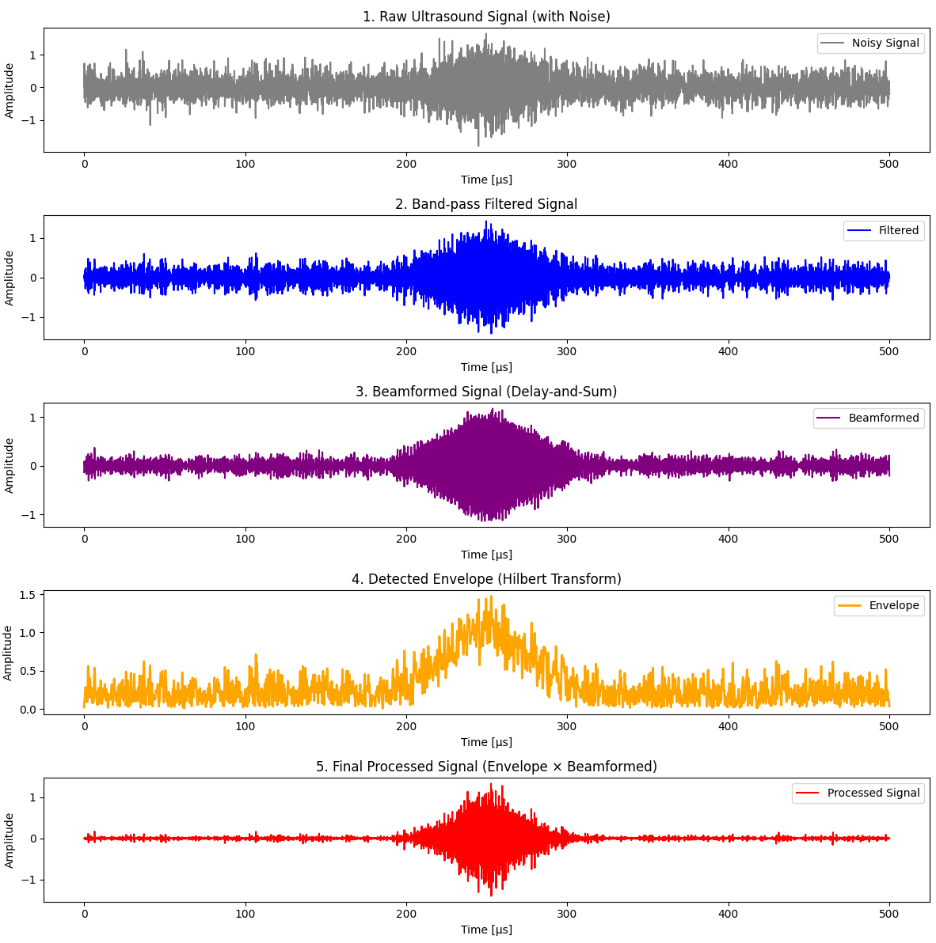

Използвана литература

